**初始内容为“空“的本地仓库**

从Eclipse的Project中建立的Git本地仓库，是内置于工程本身的，也就是说建立时，这个仓库中已经有工程文件，初始不为“空“。以后工程的任何变化都能够方便的提交到本地仓库，用git管理。

日常工作还需要初始内容为“空” 的仓库，内容以后加入、修改。“空” 仓库建立方法如下：

进入GIT工作场景，点：



新建仓库，在如下界面中，给出新仓库目录：

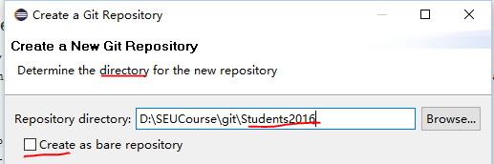

注意，不要勾选:



因为所建仓库只是内容为空，其中有”.git”版本控制目录，不是bare：裸-完全空的目录。

完成后，指定目录成为GIT仓库目录：

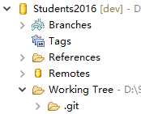

目前这个目录中的只有.git,无任何其他文件。

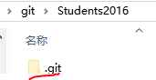

在这个目录中，可以和常规操作系统中使用目录一样，在其中建立子目录，加入文件，所有的变化都构成仓库的改变，可以commit给仓库。

